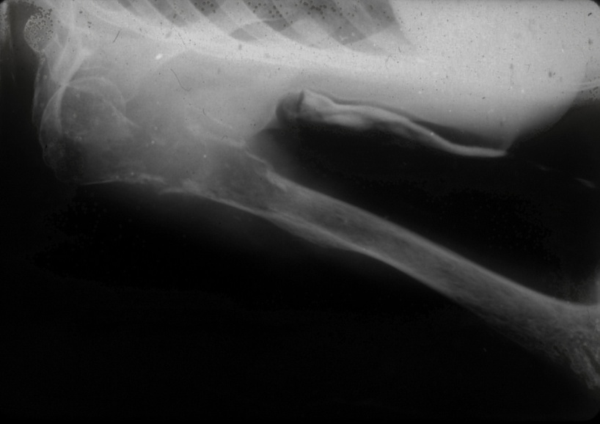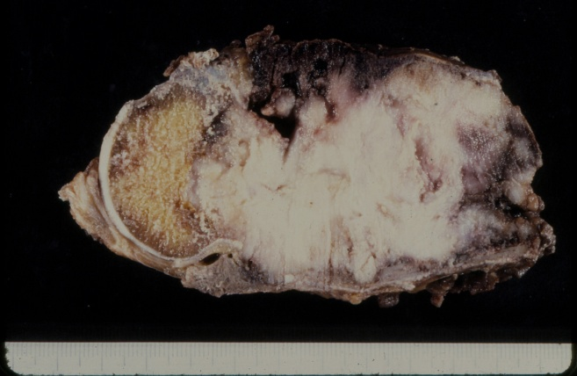

b

a

Fig. 2 a y b. a). Tumoración epifiso-meta-diafisaria superior del húmero derecho, lítica, con patrón permeativo y con rotura de la cortical interna. b). Tumoración intraósea, grisácea y de consistencia firme aunque no calcificada, con extensión a las partes blandas internas.

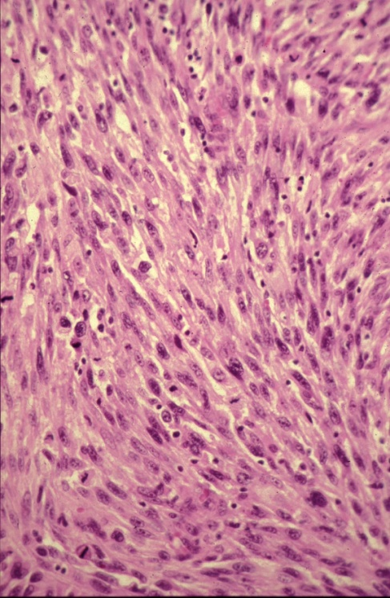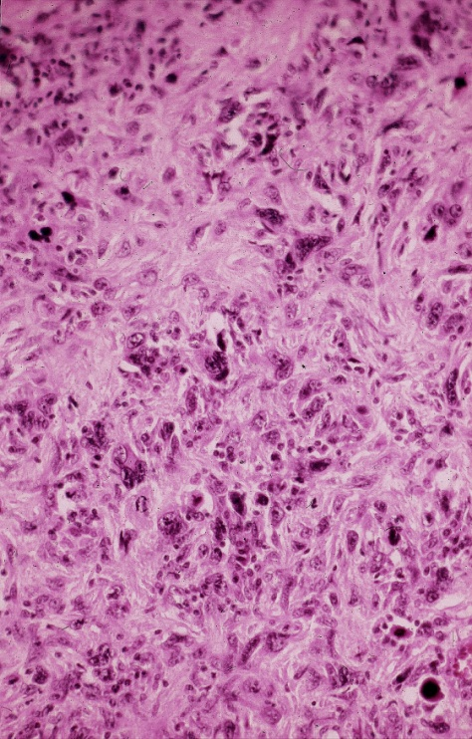

b

a

Fig. 3 a y b. a) Tumoración mesenquimal de alto grado, fusocelular y sin ninguna diferenciación intersticial, inmunohistoquímica o molecular. b). Sarcoma pleomórfico con presencia de celulas gigantes malignas.